11111111杀跌[Table_Title]
权益市场一周回顾及展望
三大股指创阶段新高，把握“春季行情 ”（2020.12.28-2021.1.3)

一、主要事件点评

1.1. 中欧投资协定如期完成
2020年12月30日，历时7年的中欧投资协定谈判终于如期完成。协议尚未签署。根据商务部12月31日的新闻发布会，“下一步，双方将开展文本审核、翻译等工作，力争推动协定早日签署。此后，协定将在双方完成各自内部批准程序后生效。”
截止到2020年年底，目前已经在执行的区域贸易协议中，中国加入的是15个，美国加入的是14个。日本17个、韩国18个、德国45个。从区域贸易协议涉及国家或地区的经济总量来看，与中国有协议的国家或地区经济总量是24.4万亿美元。低于与日本、韩国、德国、美国有协议的国家或地区经济总量。日本这一数据是35.2万亿美元，德国是32.6万亿美元，美国是28.1万亿美元，韩国是71.5万亿美元。
2020年我国陆续完成RECP和中欧投资协定谈判，为我国进出口贸易提供更加便利的政策环境，目前还有中日韩自贸区仍在谈判中，未来贸易政策有望进一步宽松。

1.2.免税板块点评
上周在28个申万一级行业中，休闲服务板块涨幅排名第1位，其中免税板块提振较多，海南离岛免税店在2020年末再增6家，岛内共有10家免税店，进一步完善业态布局；同时，伴随疫情常态化，疫苗普及后的机场免税端有望迎来明显业绩恢复，在各渠道均利好免税行业。
免税将推动我国贸易进一步实现自由化便利化，有效吸引海外消费回流与优质消费内卷，2020年受到政策利好促进，7月1日新政实行之后离岛免税销售额开始三位数的同比增速，年初至12月24日，海南四家离岛免税店总销售额为315.8亿元，同比增长128%。2020年12月31日至2021年1月2日三天，海南省7家离岛免税店总销售额（含有税）超过5.5亿元，同比增长超过200%，延续高增长态势，同时，2020年12月31日至1月3日入住的国内酒店预订量同比增长80%，其中三亚酒店预订量增幅超去年一倍。平均预订价格上，三亚酒店上涨近2成，三亚高星酒店均价同比增长19%，三亚旅游景气度与高消费迹象继续提高。
展望2021年，由于2020年疫情所导致的机场端的商务出行需求有望率先恢复，提振国内各大机场的免税业绩。如果从海外消费回流测算国内免税行业的规模，如果2025年海外消费能有效回流15%-20%，则国内免税行业规模有望从2019年545亿提振至2025年2400亿以上，2019-2025年行业年均复合增速可达28%以上，行业景气度持续上行，且随着行业规模扩容，国内免税商品的售价有望持续降低，在价格上同比香港韩国将具有较强竞争力。
另外，由于疫苗需要一定普及期，出国旅游预期在2021H1之前并不会有明显恢复，海南凭借其旅游资源与免税资源铺设有望继续延续2020H2的高增长态势。随着机场业务复苏以及海南离岛持续发力，免税行业将于2021年迎来明显的业绩修复，持续看好。与免税具有同样业绩修复逻辑的酒店与景区板块也同样值得关注。

二、上周市场回顾
大类资产方面，恒生指数（+3.20%）领涨、日经225指数（+2.95%）、万得全A指数（+2.43%）；而LME铝（-2.44%）、英国富时100指数（-0.64%）、LME铜（-0.44%）表现相对较弱；海外主要股票市场多数上涨，其中欧洲市场：英国富时100指数周涨幅-0.64%，德国DAX周涨幅+0.97%，法国CAC40周涨幅+0.53%。美国股市走势较强，纳斯达克指数周内涨幅+0.65%，标普500周内涨幅+1.43%，道琼斯工业指数周内涨幅+1.35%。
A股方面，市场行情较好，创业板50指数领涨，周涨幅+4.80%。上证综指周内上涨2.25%，报3473.07点；深证成指周内上涨3.24%，报14470.68点；创业板指周内上涨4.42%，报2966.26点。两市周内日均成交8873.91亿元，较上上周增加131.88亿元。两市个股周内涨多跌少，2549家上涨，56家平盘，1521家下跌；全市场上周累计涨停295家，上周累计跌停118家。
图：主要股指周涨跌幅，创业板50指数领涨（单位：%）
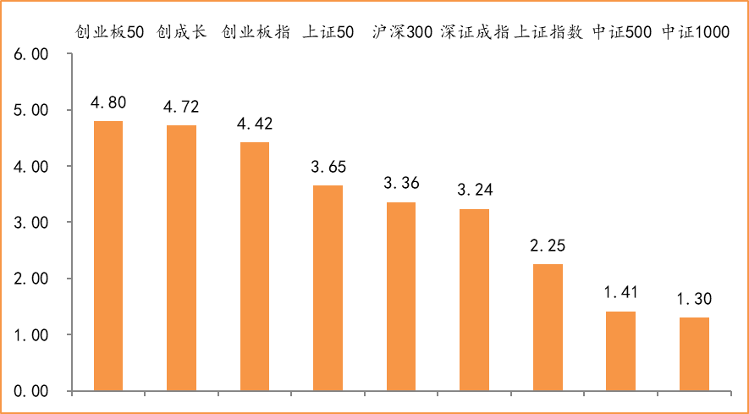
数据来源：wind，富荣基金管理有限公司
行业方面，食品饮料板块涨幅领先，周度涨幅达6.81%，其次是休闲服务（+6.77%）和非银金融（+5.80%）。今年以来消费行业和电器设备表现较好，休闲服务（+99.38%）、电器设备（+94.71%）、食品饮料（+84.97%）等行业涨幅居前，房地产（-10.85%）、通信（-8.33%）、建筑装饰（-7.92%）等行业则表现相对弱势。
图：申万一级行业周涨跌幅，食品饮料板块领涨（单位：%）
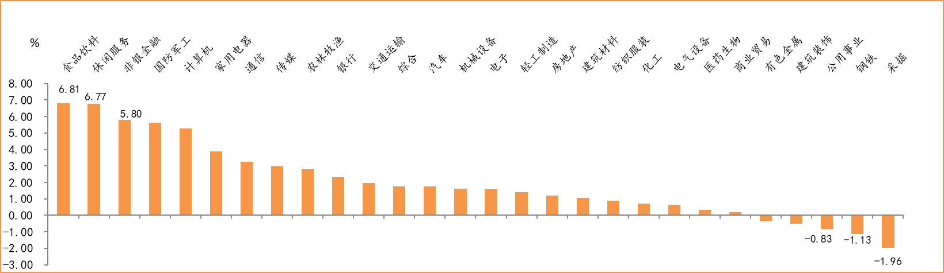
数据来源：wind，富荣基金管理有限公司
资金面看，陆股通上周净流入135.82亿元，连续9周净流入；全周新成立偏股型基金份额共计270.46亿份较前一周小幅减少；12月最新募资合计2118.33亿元；下周限售解禁市值约358.89亿元，与上周相比大幅减少。

三、本周展望

3.1.本周展望：
上周权益市场在中欧投资协定刺激下“完美收官”，三大指数皆创出阶段新高。我们认为此轮“春季行情”在12月已然开启，展望1月我们仍保持相对乐观。首先在基本面上由于经济的边际复苏以及20Q1上市公司业绩的低基数，市场对21年Q1上市公司业绩保持了较好的增长预期，高增长环境下是我们不悲观的核心。其次外部环境上，随着RCEP、中欧投资协定的落地以及Q1美总统交接中美博弈处于“空窗期”，外部环境上利好权益市场。最后流动性上，中央经济工作会议稳定了市场预期，打消了市场对于政策大幅转向的担忧。乐观的同时，在经济弱复苏+货币中性的宏观背景下降低指数大幅上涨的预期把握结构性机会仍是我们当前主要思路。我们维持市场震荡向上的判断，行业上：消费、科技、军工以及低估值的周期龙头是我们的关注重点。

3.2.行业建议
1、消费、科技、军工；
2、低估值周期龙头；
3、长期配置核心资产，各行业优质龙头标的。

3.3.风险提示
1、疫情控制不及预期；2、宏观经济超预期下行；3、上市公司业绩大幅下滑；4、政策不及预期。

附：主要数据更新

1. 全球大类资产、主要指数表现
表：大类资产涨跌幅，恒生指数领涨，LME铝领跌（单位：%）
 | 周涨跌幅(%) | 今年以来涨跌幅(%)
恒生指数 | 3.20 | -3.40
日经225 | 2.95 | 16.01
万得全A | 2.43 | 25.62
道琼斯工业指数 | 1.35 | 7.25
螺纹指数 | 1.14 | 22.59
COMEX黄金 | 0.68 | 24.56
纳斯达克指数 | 0.65 | 43.64
NYMEX原油 | 0.39 | -20.70
中债总指数 | 0.33 | 3.07
美元指数 | -0.41 | -6.73
LME铜 | -0.44 | 25.58
英国富时100 | -0.64 | -14.34
LME铝 | -2.44 | 9.42
数据来源：wind，富荣基金管理有限公司

图：全球主要股指周涨跌幅，恒生指数领涨（单位：%）
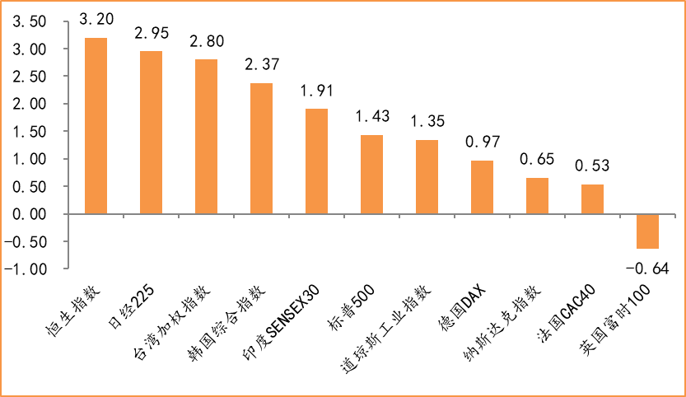
数据来源：wind，富荣基金管理有限公司

2.估值指标
图：主要股指市盈率PE（TTM），大幅上涨
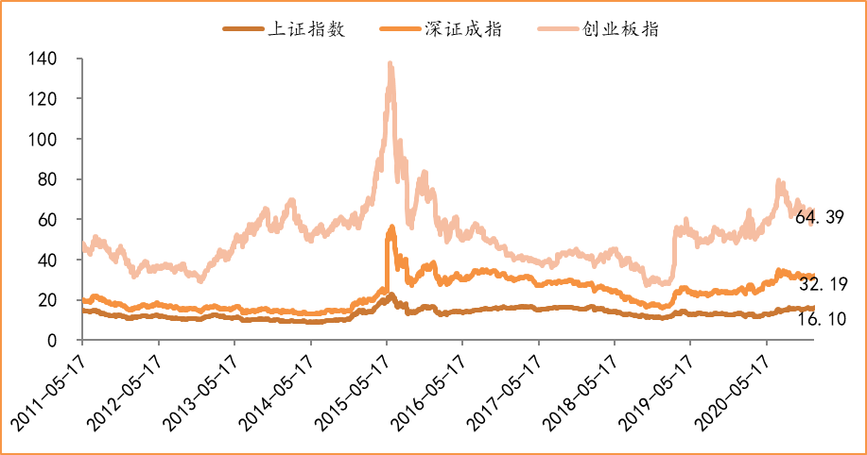
数据来源：wind，富荣基金管理有限公司

3.资金面
图：陆股通上周净流入135.82亿元
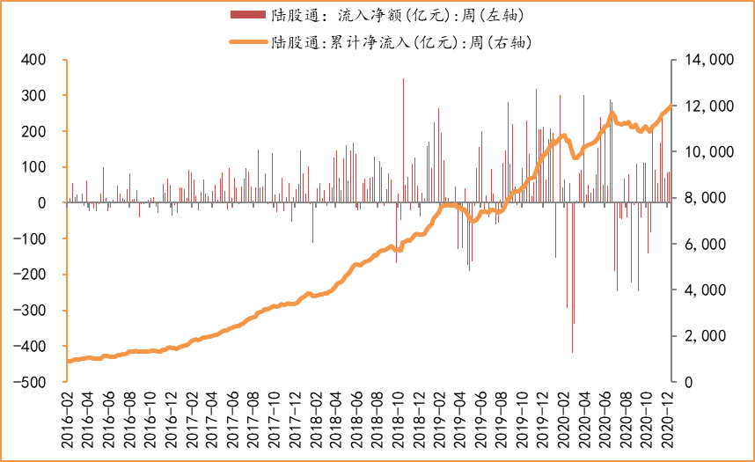
数据来源：wind，富荣基金管理有限公司

图：下周限售解禁市值约358.89亿元，较上周大幅减少
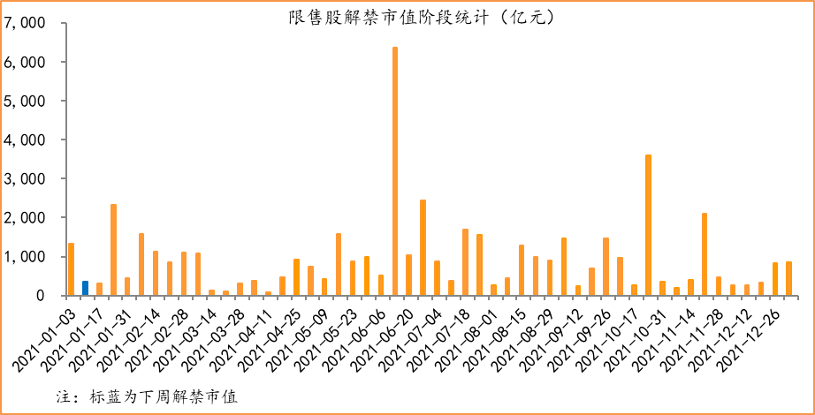
数据来源：wind，富荣基金管理有限公司

图： 12月最新募资合计2118.33亿元
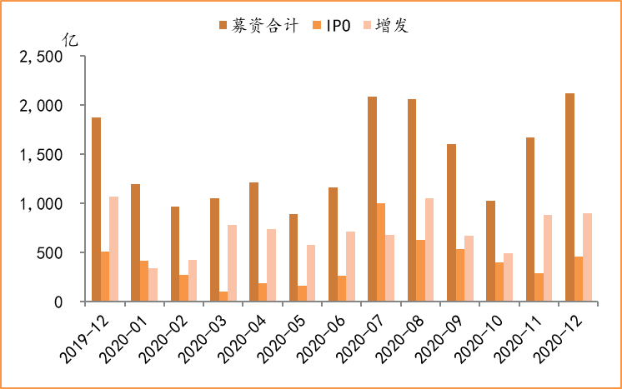
数据来源：wind，富荣基金管理有限公司

图：上周新成立偏股型基金份额共计270.46亿份，较前一周小幅减少
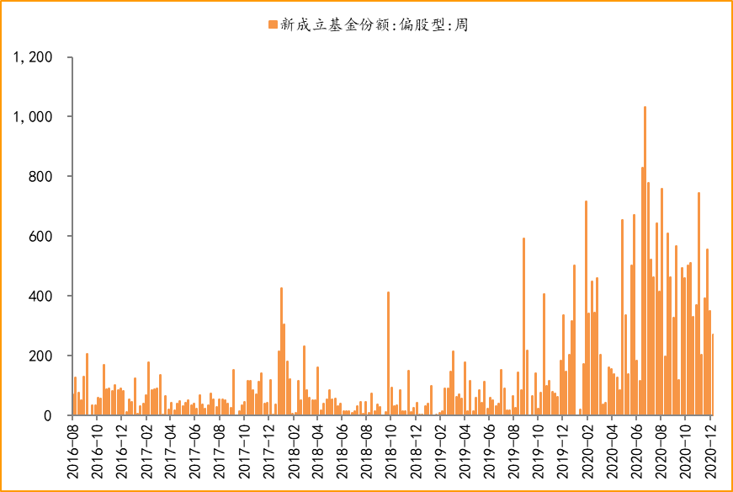
数据来源：wind，富荣基金管理有限公司

4.基本面
图：11月CPI同比减少0.50%，持续下降
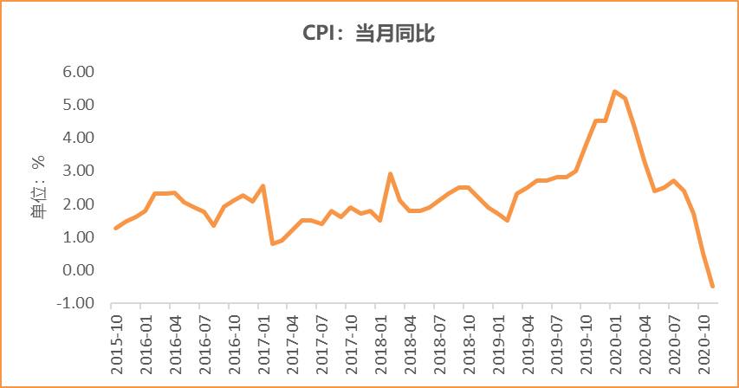
数据来源：wind，富荣基金管理有限公司

图：11月PPI同比下降1.50% ，持续恢复
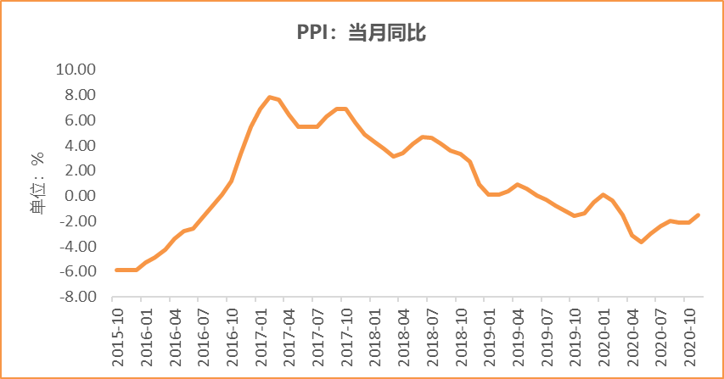
数据来源：wind，富荣基金管理有限公司

图：11月官方制造业PMI为52.10%，连续10个月位于荣枯线上方
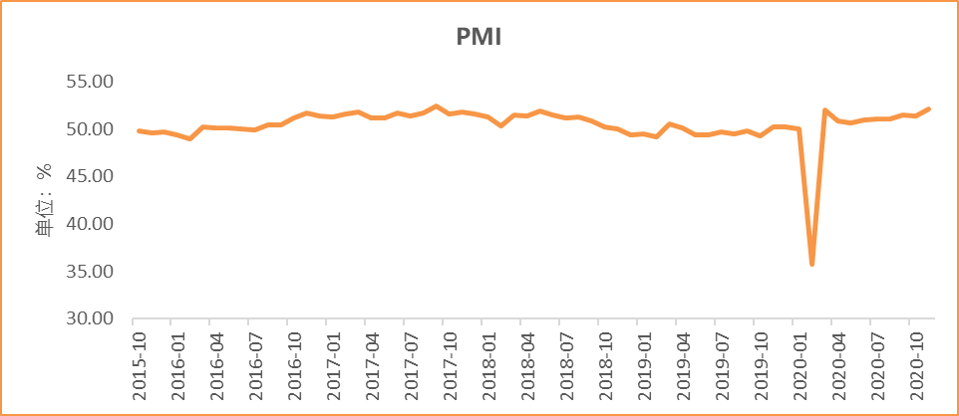
数据来源：wind，富荣基金管理有限公司

图：11月社会融资规模2.13万亿，环比增加
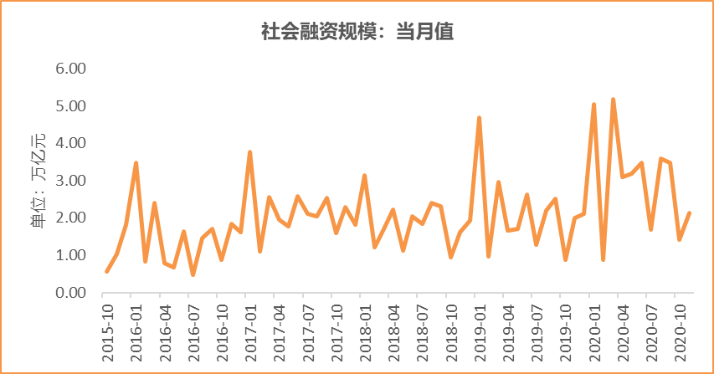
数据来源：wind，富荣基金管理有限公司

图：11月工业增加值累计同比增加2.30% ，继续恢复
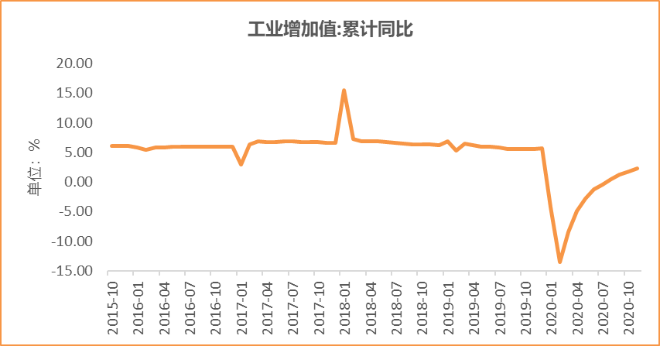
数据来源：wind，富荣基金管理有限公司

图：11月固定资产投资完成额累计同比上涨2.60% ，持续恢复
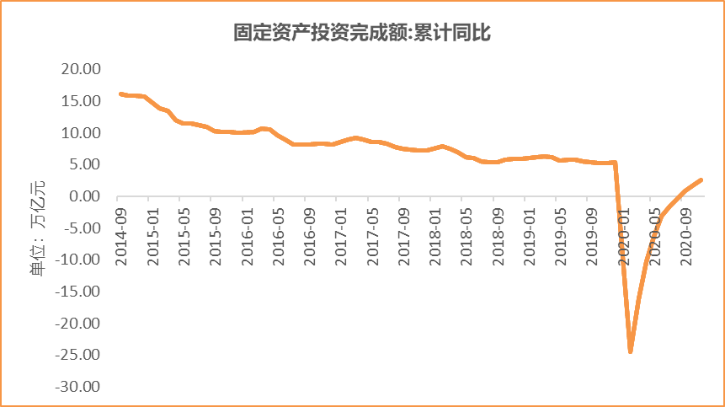
数据来源：wind，富荣基金管理有限公司

图：11月社会消费品零售总额同比增长5.00% ，持续恢复
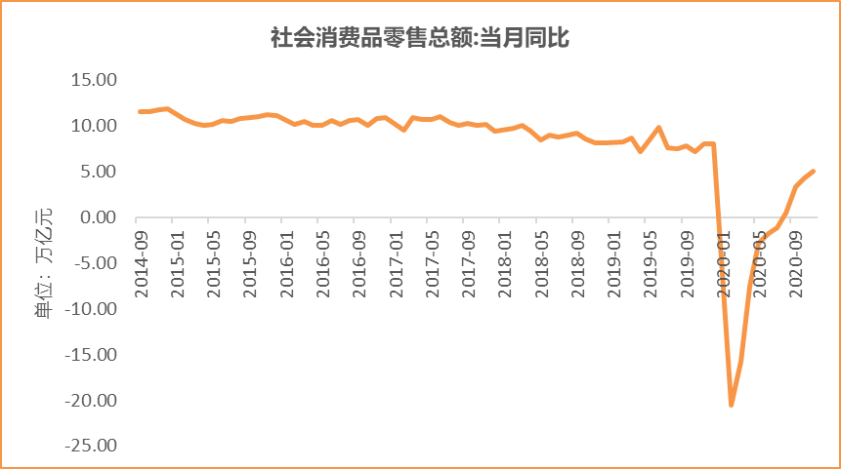
数据来源：wind，富荣基金管理有限公司

风险提示：1、本报告中的信息均来源于我们认为可靠的已公开资料和合作客户的研究成果，但本公司及研究人员对这些信息的准确性和完整性不作任何保证，也不保证本报告所包含的信息或建议在本报告发出后不会发生任何变更，且本报告仅反映发布时的资料、观点和预测，可能在随后会作出调整。2、本报告中的资料、观点和预测等仅供参考，在任何时候均不构成对任何人的个人推荐。市场有风险，投资需谨慎。

